公司简介
西安诺科仪器有限责任公司成立于2008年1月9日。是一家专业从事气体分析仪器，气体检测仪，成套气体分析系统的研发、生产、销售和服务为一体的高科技公司。
我公司以科技发展为导向，以国内使用实际现状为方向，依托西安交通大学，西安理工大学技术团队在分析检测技术方面的开发经验，自主研发出造型新颖、操作简单、品质优良的系列产品：电化学式氧量分析仪系列、磁氧式氧量分析仪系列、微量水分析仪（露点仪）系列、红外线气体分析仪系列（一氧化碳、二氧化碳等）、热导式氢分析仪系列、有毒气体报警器系列和成套分析系统系列。凭借多年来在对钢铁、化工、环保等行业工况熟悉的基础上成功的研发出了：电石炉尾气分析系统，水泥窑在线监测系统，焦炉煤气氧分析系统，空分过程分析系统，高炉煤气分析系统，化工过程分析系统，电厂烟气分析系统，大气污染程度分析系统，水质污染程度分析系统等一系列节能环保产品，并在化工、钢铁、环保、电子、空分等行业得到了广泛应用，得到了客户的一致好评，产生了强烈的社会效应，为我国的节能环保，降耗减排，做出了突出贡献。其中露点仪微量氧等产品，被中国科学院，中国物理工程院9院，中国核动力研究院，中石油，中石化，中海油，中国一重鲁西化工。等等企业列为重点采购单位名目。
诺科仪器将以“用第一品牌、做第一服务，追求第一质量，传递第一价值”为宗旨，本着踏实、诚信、高效的工作作风，努力打造中国气体分析第一品牌。

网站：www.xanoce.com
电话：400—029—3878
NK-500系列氨气分析仪
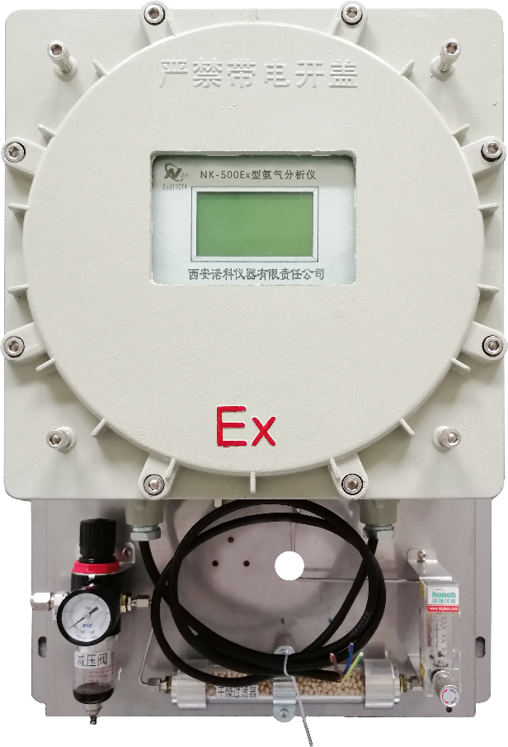
NK-500系列氨气分析仪，采用原装进口传感器，寿命长、精度高、响应快。可快速测量氨气纯度。该产品可根据客户实际工况做成、便携式、在线式、防爆式。

应用领域：
电厂、水泥、冶金、化肥、化工、环保、科研等领域

仪器特点
- 多种通讯接口，RS232、RS485（在线式）
- 采用进口传感器，灵敏度高、响应快、寿命长
- 测量数据实时记录，记录数据可以曲线或列表形式显示
- 可自行选择显示单位%、ppm、mg/m3
- 两个可任意设置控制点，无源继电器输出，标准4-20mA电流输出（在线式）

技术参数：
- 测量范围：0~1%（最小量程）、0~100%（最大量程）
- 精 度：≤±2％F.S
- 重 复 性：≤±1％F.S
- 样气流量：400±10ml/ min
- 响应时间：T90≤15秒
- 预热时间：≤15分钟
- 样气压力：0.05 MPa≤入口压力≤0.1MPa(出气口必须为常压)
- 工作环境：温度－5℃～＋45℃；湿度≤90%RH（无结露）
- 工作电源：220VAC±10%， 50Hz±5%（在线式）；便携式自带可充电电源

